Міністерство освіти і науки України
Національний технічний університет України
“Київський політехнічний інститут імені Ігоря Сікорського”
Факультет інформатики та обчислювальної техніки
Кафедра автоматики та управління в технічних системах

Лабораторна робота 3
Архітектура Комп’ютера

ДОСЛІДЖЕННЯ МЕХАНІЗМІВ АДРЕСАЦІЇ
АРХІТЕКТУРІ ІА-32 (Х86) У REAL ADRESS MODE

Виконали  студенти групи ІТ-01: |  | Перевірив:
Колесник Роман
Бойко Дар’я
Трусов Сергій |  | Бердник Ю. М.

Київ 2021

Тема: Дослідження Механізмів Адресації Архітектурі Іа-32 (Х86) У Real Adress Mode
Мета: отримати основні навички роботи з адресацією У Real Adress Mode
Посилання на файли: https://github.com/kolesroma/asembler
https://github.com/dariaboyko/asembler
https://github.com/ezhovich/asembler

Хід роботи
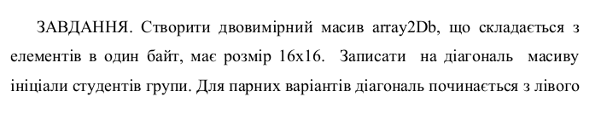
Згідно з нашим варіантом потрібно створити 2д масив і прослідкувати його в дамбі пам’яті.
Ми використовували, пряму адресацію, а також ось схема розмітки масиву 16*16:
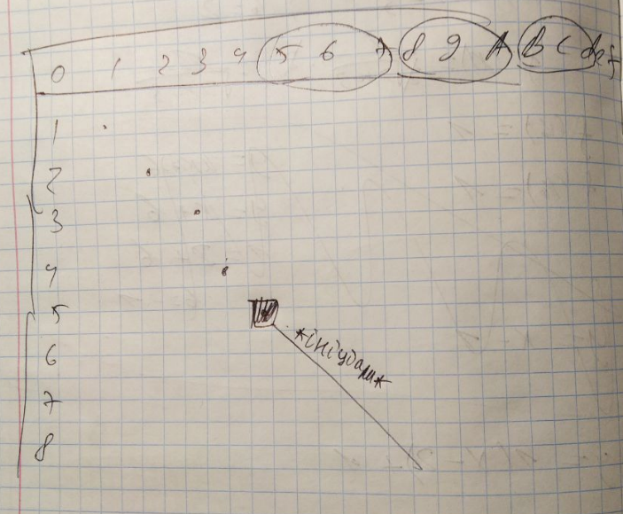

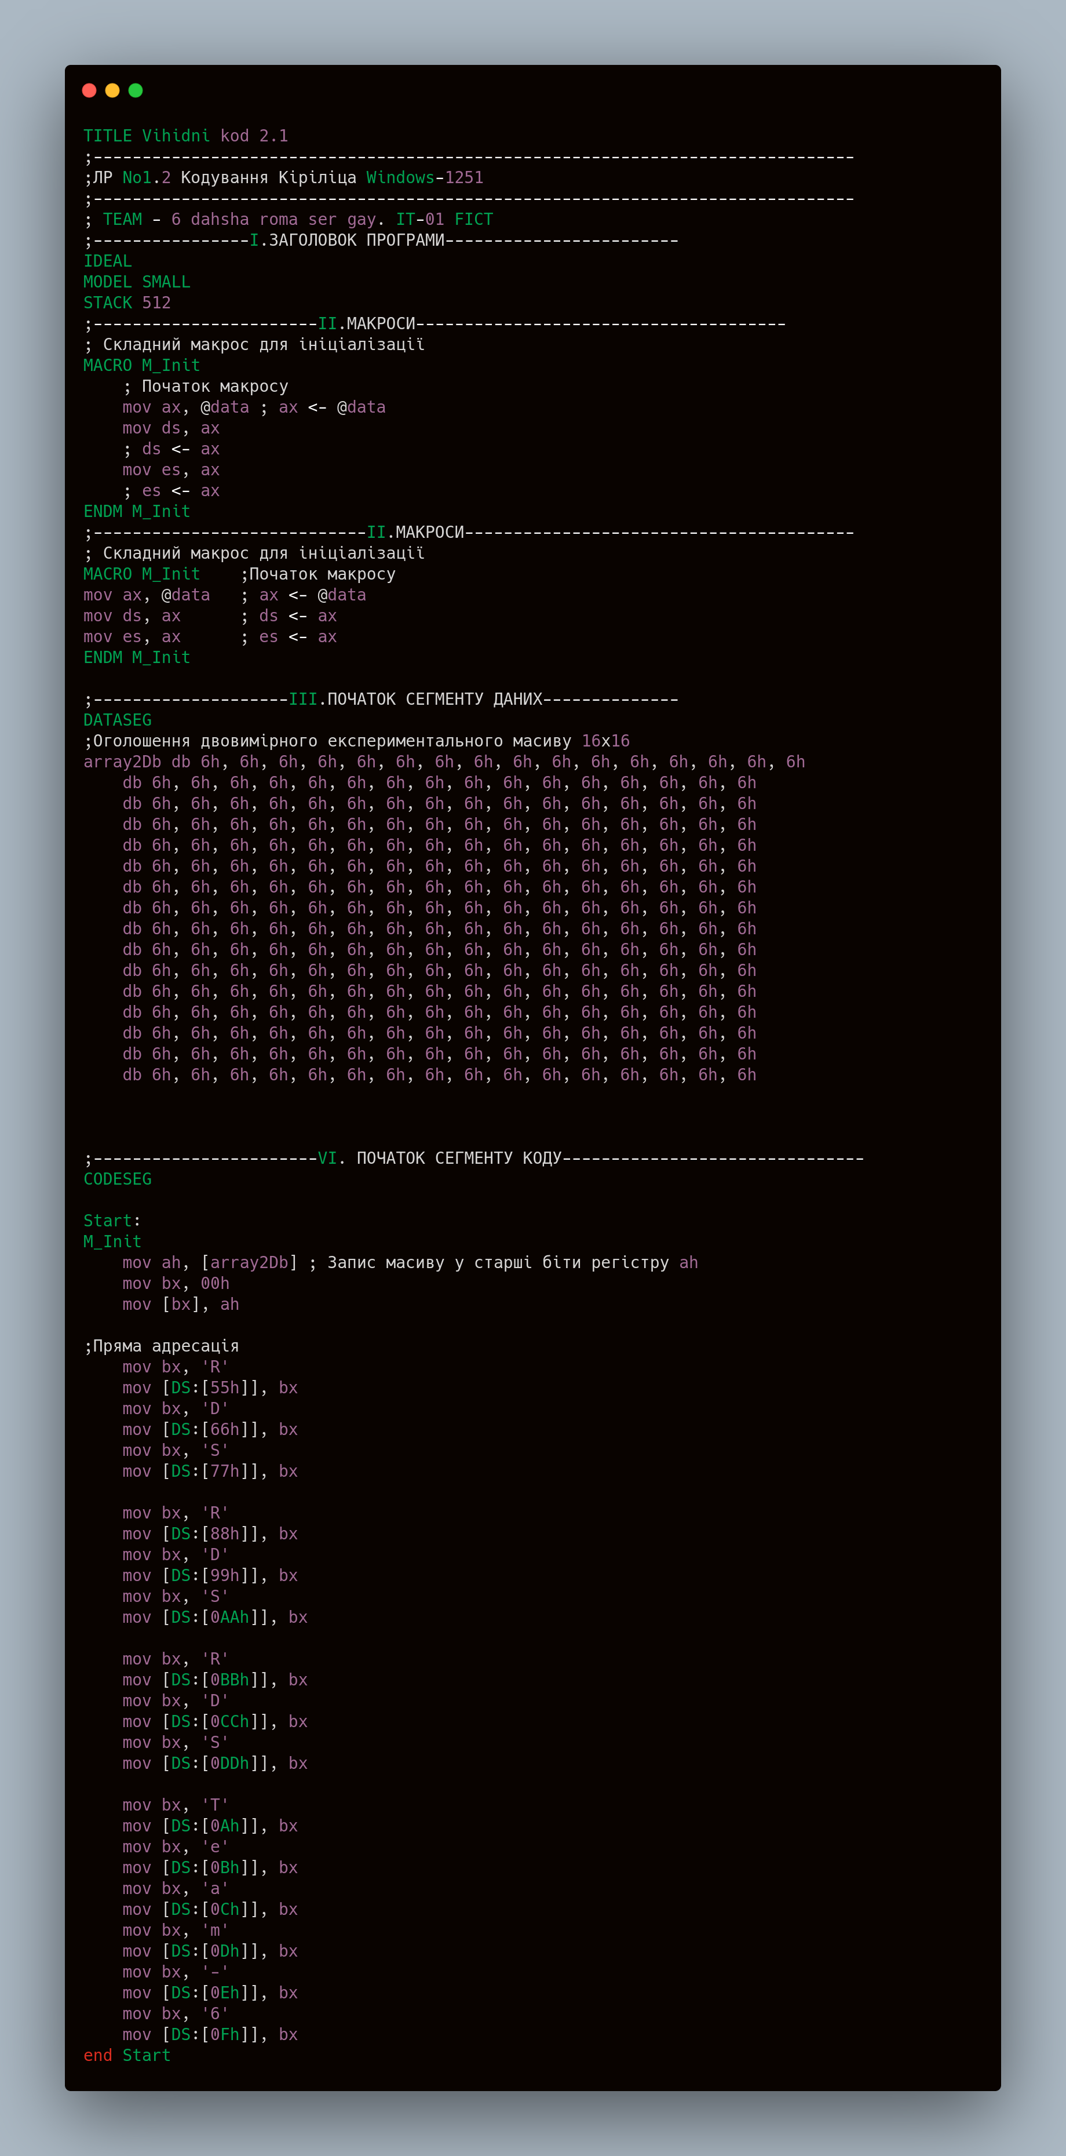
Ось результат роботи коду, вигляд у дамбі пам’яті:
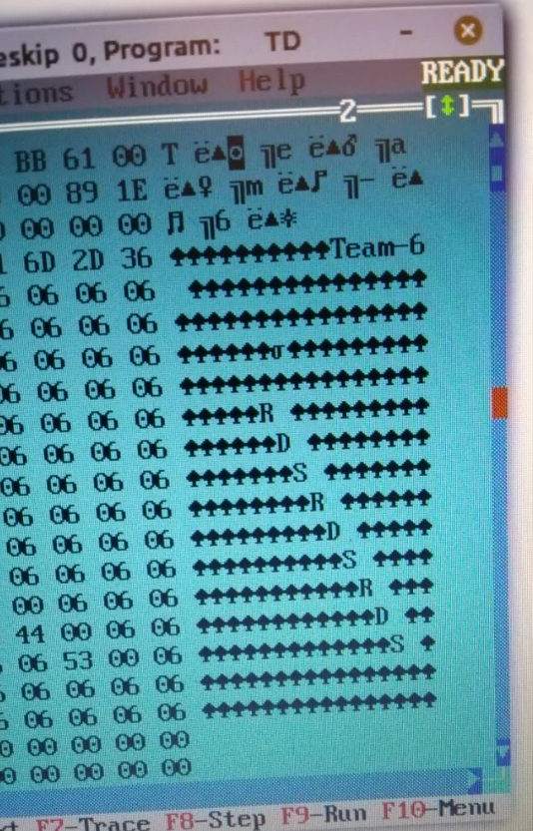

Висновки: набули впевнених знань і навичок з розробки ПЗ на Асемблері для управління з адресацією у Real Adress Mode.

